**Tipi slovenske kmečke hiše**

Glede na naravne danosti( klima, relief, naravni viri,..), kulturne vplive in socialne pogoje, so se v Sloveniji razvili trije tipi kmečkih hiš, ki jih označujemo po pripadnosti širšim zemljepisnim enotam kot, **alpsko hišo**, **mediteransko hišo** in **panonsko hišo**.

Značilnosti teh treh tipov se na posameznih področjih kažejo v mnogih različicah in se ponekod mešajo in prekrivajo.

**Alpska hiša**

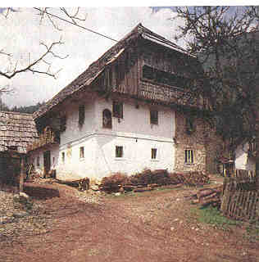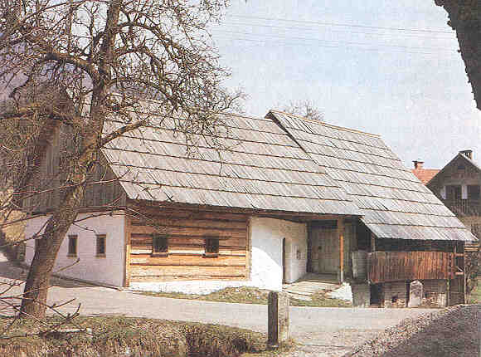

**Razširjenost**

Čeprav so najbolj značilni primeri alpske hiše na Gorenjskem (Bohinj, Blejska kotlina) in Koroškem, imajo mnogo značilnosti alpske arhitekture tudi hiše na Pohorju, Bovškem, Cerkljanskem in ponekod na Notranjskem in Dolenjskem.

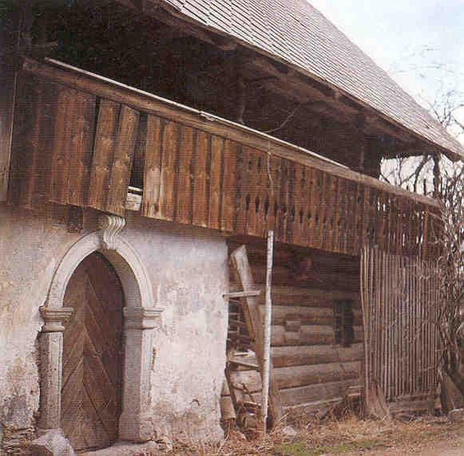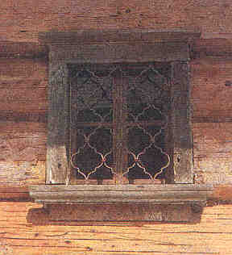

**Značilna gradiva**

Kamen, opeka, smrekov in mecesnov les, slama, zeleni kamen(vulkanski tuf)

**Tip talnega načrta razporeditev in namen prostorov**

Skozi vhod, ki je na daljši strani hiše vstopimo v vežo. Nasproti vhoda je bila včasih črna kuhinja. Vrata na eni strani veže so vodila v glavno sobo, hišo ali izbo, kjer se je zbirala družina pri obrokih. Tam je kmečka peč, miza, klopi, včasih tudi postelja. Iz hiše je prehod v kamro, kjer so spali starši in majhni otroci.Tam so imeli tudi skrinje za perilo. Na drugi strani veže je bila shramba(špajza, čumnata), kjer so imeli hrano. V čumnati so navadno spale dekle. Hlapci in starejši sinovi so spali v hlevu.

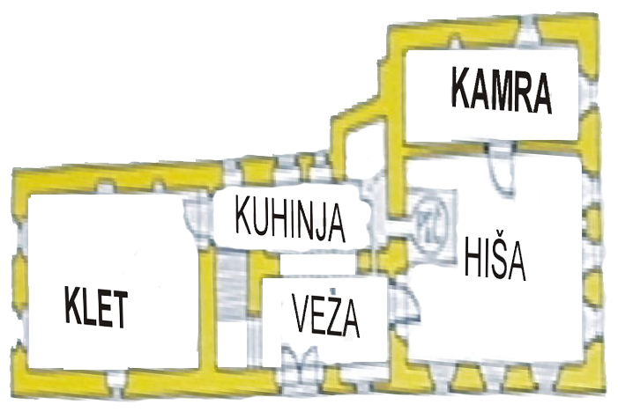

Vprvem nadstropju, ki je bilo navadno leseno so hranili pridelke. Vzdolž je potekal gank, ozek lesen balkon. Večje, bogatejše zidane hiše, so imele sobe tudi zgoraj.

**Streha**

Streha je strma dvokapnica(40stopinj in več-sneg ) in ima velike napušče.Včasih je zaključena s čopi. Lesena konsrukcija strehe je bila krita s slamo, lapornimi ploščami, največkrat s skodlami (klane mecesnove deske), v novejšem času z gladkimi rombasto oblikovanimi cementnimi strešniki (na Gorenjskem)

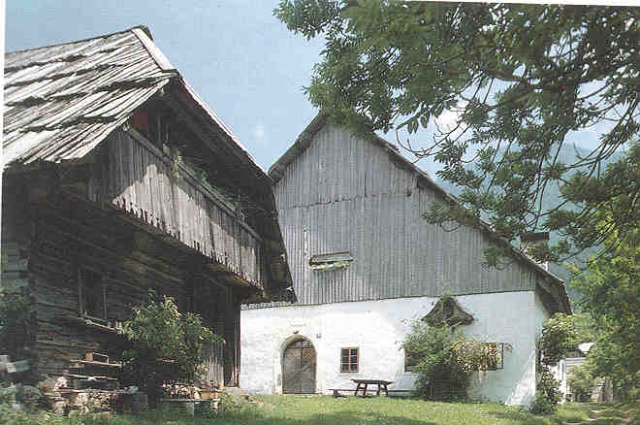

**Stene**

Stene so grajene iz kamna, opeke, ali mešanice obeh, največkrat ometane in beljene . Večji , ali manjši del hiše je navadno lesen. Prav tako tudi gospodarska poslopja. Zelo stare hiše manj premožnih gospodarjev so bile pogosto cele grajene iz lesa – brun.

Okna so povečini majhna, zamrežena, pogosto opremljena z lesenimi polkni. Leseni deli hiš imajo navadno samo manjše line in izreze.

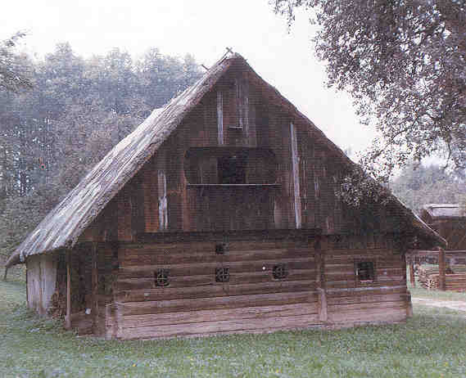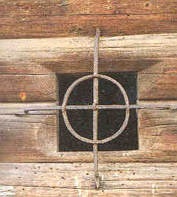

**Arhitekturna dekoracija**

Bogatejše hiše se ponašajo s profiliranimi kamnitimi okenskimi okviri in portali vhodnih vrat( iz zelenega kamna). Okenske mreže in okovje so lahko zelo bogato okrašeni proizvodi kovaške umetne obrti. Vhodna vrata so včasih bogato rezbarjena, na zunanjih fasadah so lahko nabožne poslikave (zaščitnik vasi: Sv. Jurij, Florijan, Marija, razpelo..). Tudi pri revnejših hišah so z različnimi izrezi okrašeni leseni deli hiš( gank, opaži, ograje, line…)

**Značilni gospodarski objekti:** kozolec, čebelnjak, kašča( na Koroškem)

**Mediteranska hiša**

Najbolj izrazita tipa slovenske mediteranske kmečke hiše sta **kraška** hiša in **istrska** hiša.

**Razširjenost**

Kraško hišo najdemo na širšem območju slovenskega Krasa. Nekatere značilnosti se pojavljajo tudi na Notranjskem , Tolminskem , Kobariškem in v Benečiji.

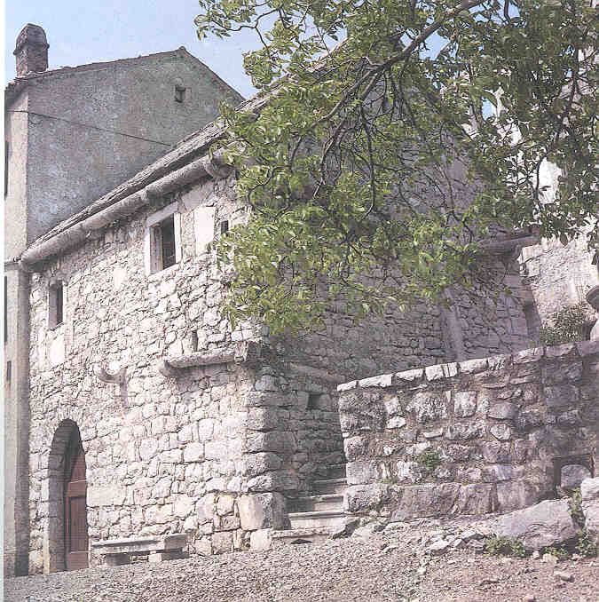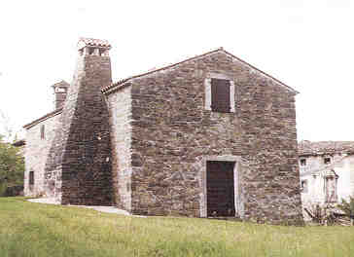

Istrska hiša se v najbolj značilni obliki pojavlja v celinskem delu slovenske Istre in na slovenski obali, njeni vplivi pa so vidni tudi drugje.

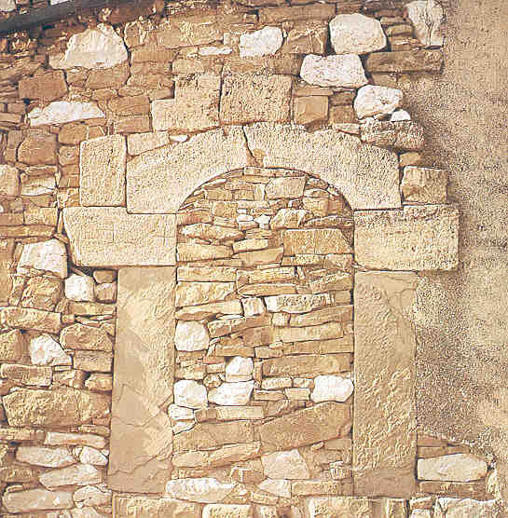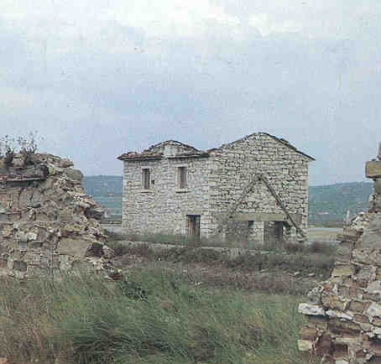

**Značilna gradiva**

Kamen je osnovno gradivo kraške in istrske hiše, razlika je v vrsti kamna. V Istri je pogost laporju podoben fliš. Les se uporablja največ za strešne konstrukcije.

**Tip talnega načrta razporeditev in namen prostorov**

Pri kraški hiši je osnovna gradbena parcela po robovih v celoti zazidana, zaprta z visokim zidom. Notranje dvorišče okrog katerega so nanizane vse stavbe, je poseben del bivalnega prostora.

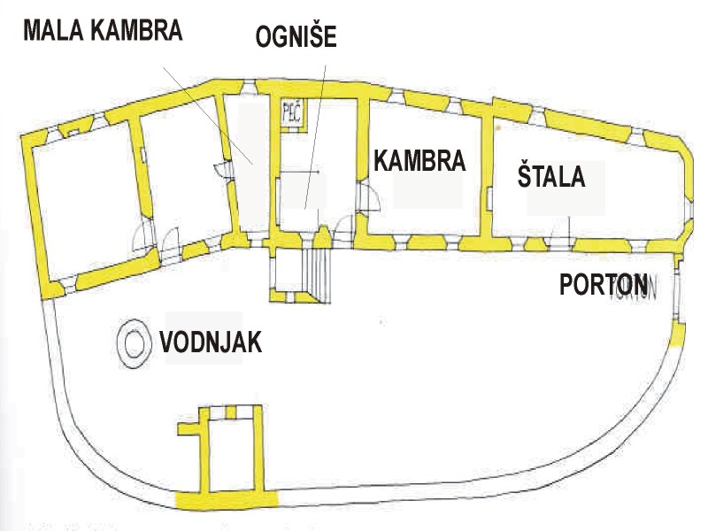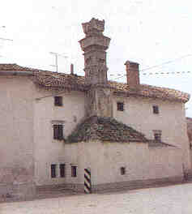

V kuhinji je veliko ognjišče z napo, ki odvaja dim iz kuhinje. V steni ob ognjišču je krušna peč . Stopnice v prvo nadstropje vodijo v spalnice in shrambe.

Tudi v Istri je najznačilnejši prostor kuhinja s kaminom (kaminska hiša).

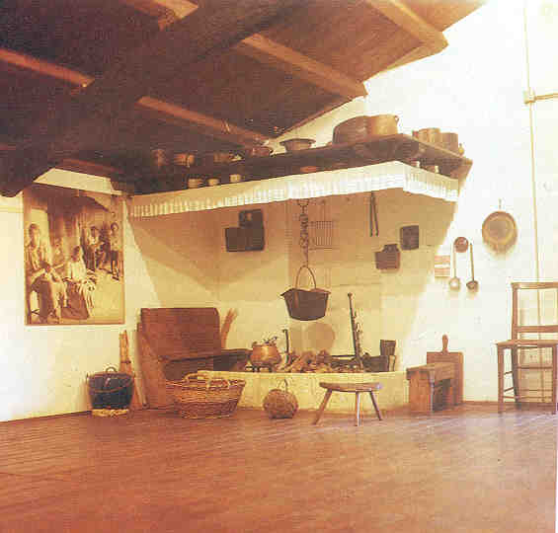

**Streha**

Včasih so bile hiše na Krasu in v Istri krite s kamnitimi ploščami skrilavcev, kasneje pa so se uveljavili korci - žlebasti opečni strešniki, ki so zaradi burje obteženi s kamenjem.

**Stene**

Stene so debele , zgrajene iz kamna in večinoma neometane. Okna so majhna in obrobljena s kamnitimi okvirji. Pred vetrom in močnim soncem so zaščitena s polkni.

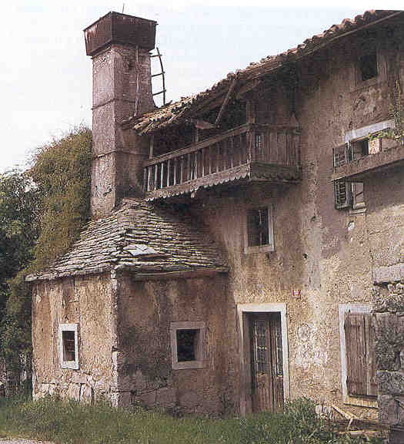

**Arhitekturna dekoracija**

Največ se pojavljajo kamnoseški detajli zlasti pri oblikovanju vodnjakov in portalov (na Krasu portonov).

**Značilni gospodarski objekti**

Vodnjaki, cisterne za vodo

**Panonska hiša**

**Razširjenost**

Tipično panonsko hišo najdemo v severovzhodni Slovenji, v Prekmurju. Podobne hiše pa so tudi ob Sotli, na Kozjanskem in v spodnjem toku Krke v Beli Krajini.

**Značilna gradiva**

Butana ilovica , pomešana s slamo, ilovnat omet, opeka, les , slama

**Tip talnega načrta razporeditev in namen prostorov**

Včasih so bile panonske hiše enoprostorne in so v njih skupaj živeli ljudje in živali.

Kasneje so imele hiše dva prostora: črno kuhinjo in izbo, potem so dodali še kamrico.

Hiše se držijo še gospodarska poslopja: skedenj , hlev , kašča in koruznjak.

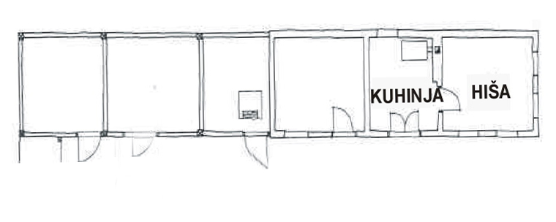

Talni načrt je lahko stegnjena hiša(zgoraj), zlomljena, na akel, v obliki črke L, ali na ključ, v obliki črke U.

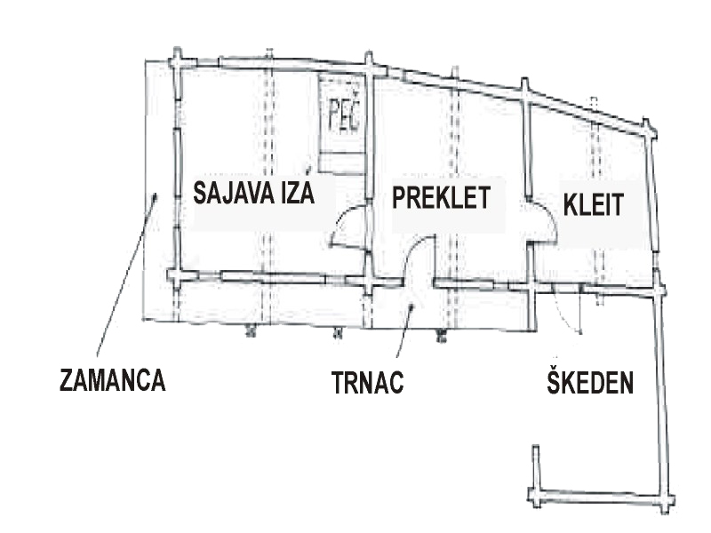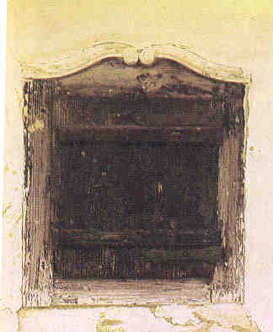

**Streha**

Streha je krita s slamo.

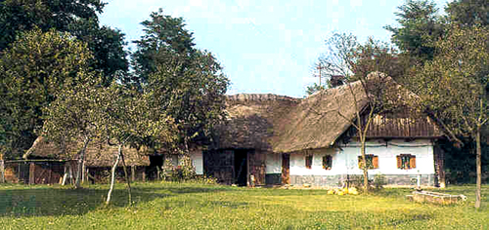

**Stene**

Stene so iz butane ilovice, pomešane s slamo, ali lesene ometane z ilovnatim ometom, beljene in barvane.

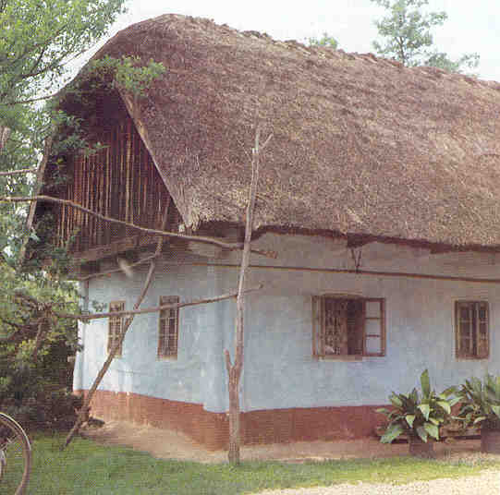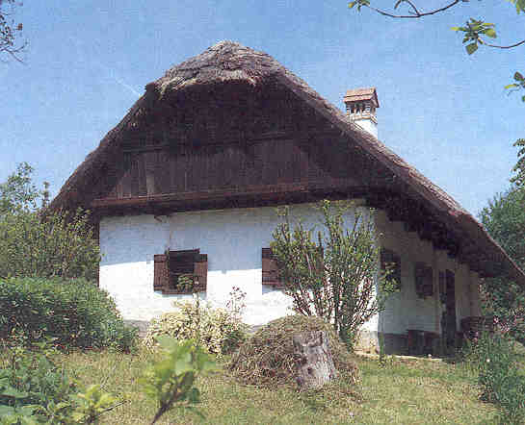

**Arhitekturna dekoracija**

Poslikava , detajli v ometu, obrobe oken in vrat

**Značilni gospodarski objekti**

Koruznjak ( lesena konstrukcija s stenami pletenimi iz šibja ali letev, pokrita s streho , za sušenje in spravilo koruze), vodnjak

**Kozolec**

Kozolec je gospodarsko poslopje za sušenje in spravilo sena in sušenje raznih pridelkov.

Navadno je zgrajen iz lesa, osnovni stebri (stogi) , iz hrastovega, ostalo iz smreke ali mecesna. Ponekod( n.pr.Notranjska), so stebri zidani.

Kozolec se je razvil iz ostrnic, to so navpični koli, ki so med sabo povezani z vodoravnimi in podprti s poševnimi koli. Ostrnice so služile za sušenje pokošene trave. Ko so ostrnicam dodali še streho je nastal **stegnjeni kozolec.**

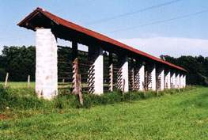

Stegnjeni kozolec

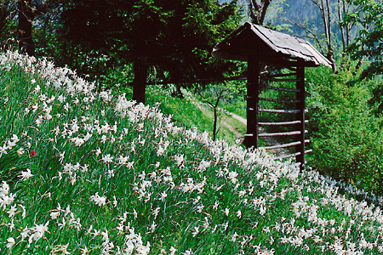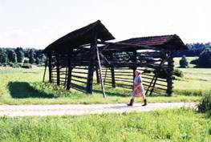

Dvojni stegnjeni kozolec

Če so prečno zvezali dva stegnjena kozolca je nastal **dvojni stegnjeni kozolec**

Če so višji in nižji stegnjeni kozolec povezali in pokrili z eno streho, so dobili med obema pokrit prostor za spravilo, nastal je **kozolec na kozla.**

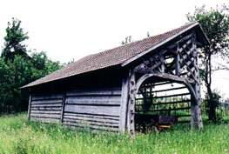

Kozolec na kozla

Iz dvojnega stegnjenega kozolca se je razvil tudi **toplar**.

